Открытый урок,
посвященный 20-летию Конституции Российской Федерации

Разработала:
учитель МОУ «СОШ с. Кутьино,
Белякова С.Г.

Цель: формирование у учащихся и обучающихся российской гражданской идентичности посредством изучения Основного Закона России, совершенствование правовой грамотности учащихся и студентов, осознание гражданской ответственности за формирование демократического государства, воспитание личной и гражданской ответственности за умение жить в согласии в многонациональной стране.
Оборудование: Конституция РФ, презентация.
Слайд № 1-24. Всем добрый день. Сегодня классный час необычный. Чтобы сформулировать тему классного часа, давайте разгадаем кроссворд.
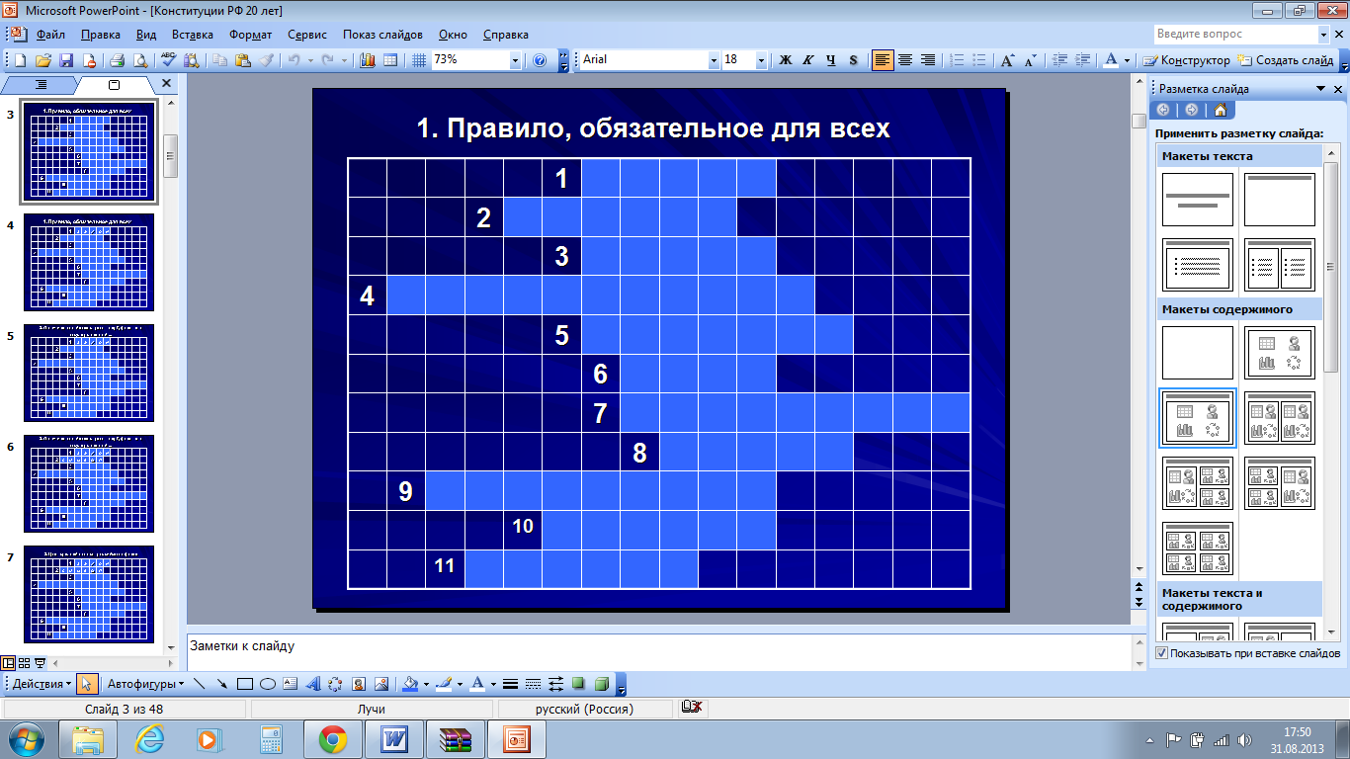
1. Правило, обязательное для всех?
2. Отличительный знак страны - герб, флаг - это государственный ... ?
3. Цвет средней полосы российского флага?
4. Современная организация власти в стране?
(«Тридевятое царство, тридесятое...»)
5. Человек, который любит свое Отечество?
6. Торжественная песня в честь страны?
7. Родина, «страна отцов»? («Славься, ... наше свободное!»)
8. Главный закон школы?
9. Полное название нашей страны - Российская ... ?
10. Место рождения, родимая земля?
11. Краткое название нашей страны?
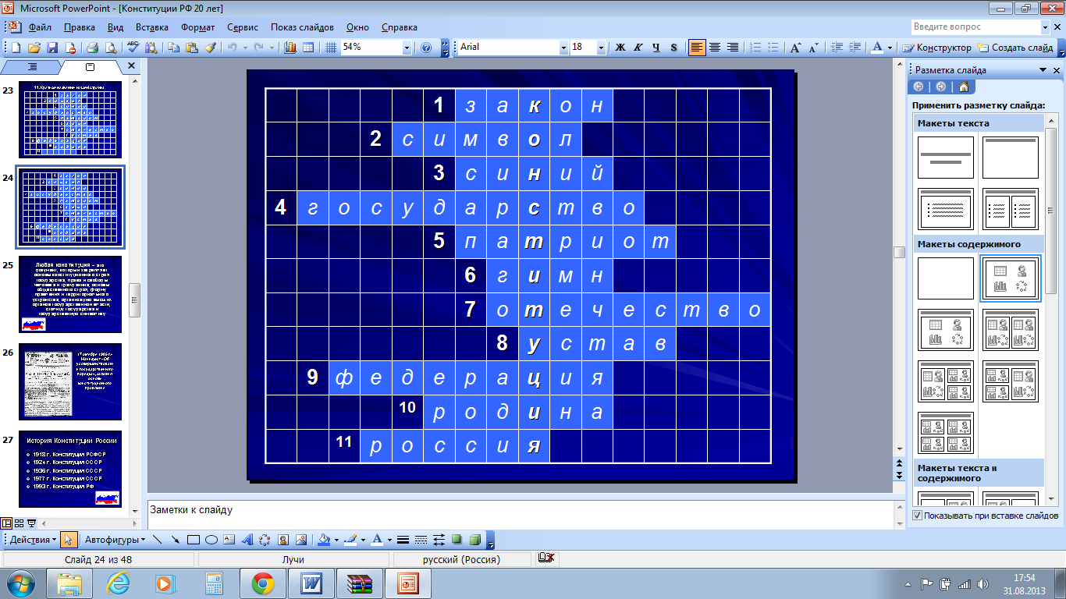
Какое ключевое слово получилось? Конституция. Значит, тема классного часа – Конституция РФ.
Слайд № 25. Слово Конституция означает устройство, установление. Конституция устанавливает правила, по которым живет страна. Конституция - это Основной Закон страны.
В нынешнем понимании, как единый правовой акт высшей юридической силы, закрепляющий права и свободы граждан, определяющий социально-политическое и государственное устройство. Конституции появились в качестве противовеса монархии, абсолютизму, в результате победы буржуазно-демократических революций на американском и европейском континентах.
Слайд № 26. Необходимо возвратиться в прошлое, чтобы проследить путь развития конституционного строя в России. С середины XIX в. начинается медленный процесс вызревания конституционного строя. Наиболее активно этот процесс пошел в период царствования Александра II, именно в годы его правления был разработан проект Конституции, которая должна была даровать стране парламент, ограничивающий власть царя (но этот проект так и не был реализован). Россия XIX в. не была еще готова к переходу от царского самодержавия к установлению власти права и закона, т.е. того, что должна была установить Конституция. В годы правления Александра III развитие конституционного строя было остановлено. Следующий серьезный шаг на пути к Конституции был сделан в начале XX в, в годы правления последнего императора, Николая II. 17 октября 1905 г. Николай II вынужден был подписать Манифест «Об усовершенствовании государственного порядка», который даровал населению страны гражданские права и свободы, а также орган законодательной власти – Государственную думу.
Слайд № 27. Затем последовали принятия следующих конституций. В октябре 1917 г. произошел октябрьский переворот, повлекший приход большевиков к власти. В 1918 г. большевики принимают 1-ю Конституцию Советской России, после которой были приняты еще три Конституции СССР – 1924 г., 1936 г., 1977 г.
В августе 1991 года произошел путч, после которого в стране начались радикальные преобразования. В сложившихся условиях только принятие новой Конституции могло стабилизировать обстановку в стране. Огромным количеством ученых был разработан проект Конституции. Этот проект был вынесен на референдум. 12 декабря 1993 г. новая Конституция России.
Слайд № 28. Конституция РСФСР 1918 г.
Конституция содержала 6 разделов, 17 глав и 90 статей. Конституция 1918 г. закрепила диктатуру пролетариата. Лица, жившие на нетрудовые доходы или использовавшие наемный труд были лишены политических прав. Данная Конституция была самой идеологизированной из всех советских конституций. Она утратила силу в связи с принятием Конституции 1924 г.
Слайд № 29. Конституция СССР 31 января 1924 г.
В 1922 года I съезд Советов СССР утвердил Договор об образовании СССР. Договор подписали четыре республики: Россия, Украина, Белоруссия и Закавказье (в состав которой входили Грузия, Армения, Азербайджан). Каждая из республик уже имела свою конституцию. Съезд принял решение о разработке общесоюзной конституции. 1924 года Конституция была единогласно принята II съездом Советов.
Слайд № 30. Конституция СССР 5 декабря 1936 г.
Неофициальное название: «Сталинская конституция». Несмотря на свое название, основным автором конституции был впоследствии репрессированный Николай Бухарин. В работе над текстом конституции непосредственно принимал участие И.В. Сталин. Конституция 1936 года по замыслу авторов должна была отразить важный этап в истории Советского государства – построение социализма. В ее обсуждении впервые участвовало 75 млн. чел.
Слайд № 31. Конституция СССР 7 октября 1977 г.
Эта конституция закрепляла однопартийную политическую систему (КПСС). Несмотря на распад СССР действовала на территории России до 1993 г. Вошла в историю как «конституция развитого социализма» или «Брежневская конституция».
Слайд № 32. При каком президенте была принята Конституция РФ в 1993 г.?
15 октября 1993 года президент Б. Н. Ельцин подписал указ о всенародном голосовании по проекту конституции России и утвердил «Положение о всенародном голосовании по проекту Конституции Российской Федерации 12 декабря 1993 года» Согласно Положению, Конституция считалась одобренной, если за её принятие проголосовало большинство избирателей, принявших участие в голосовании, при том условии, что участие в голосовании приняло более половины числа зарегистрированных избирателей.
Слайд № 33.
- Конституция Российской Федерации - это основной закон нашего государства, который имеет высшую юридическую силу, прямое действие и применяется на всей территории РФ.
- Конституция - это основной закон государства, к которому должны быть подлажены все остальные законы. Если какой-то закон все же противоречит Конституции, то поступать следует так, как указывает она. Конституция РФ.
Какова структура Конституции?
Слайд № 34. Конституция РФ достаточно сложный и большой документ.
Начинается Конституция с преамбулы. Преамбула – это вступительная, вводная часть, в которой дана краткая характеристика целей, условий, мотивов принятия Конституции.
Основная часть составляет текст Конституции. Она включает 9 глав, 137 статей.
Слайд № 35.
В первой главе раскрываются Основы конституционного строя. Принципиально новый для Конституции раздел, в основу которого положены гуманистические идеи, исходящие из незыблемости и неотчуждаемости прав и свобод человека и гражданина. В ней гражданин не ставится под иго всевластного государства. Государство лишь выступает как официальный представитель общества, правомочный осуществлять функции, которые закреплены за ним конституцией.
Во второй главе раскрыты права и свободы человека и гражданина.
В третьей главе раскрыто федеративное устройство Российской Федерации. В этой главе развивается ряд существенных положений, содержащихся в гл. 1 "Основы конституционного строя". В частности, в ней указано, что наша страна является федерацией, что и закреплено в ее названии. Там же определено, что федеративное устройство Российской Федерации основано на принципах государственной целостности, единства системы государственной власти, разграничения предметов ведения и полномочий между органами государственной власти федерации и ее субъектов, а также на равноправии и самоопределении народов Российской Федерации.
В четвертой главе Конституции определен статус Президента России. В соответствии со ст. 80 Конституции Российской Федерации именно Президент обеспечивает согласованное функционирование и взаимодействие органов государственной власти, определяет основные направления внешней и внутренней политики государства, которые затем реализуются в соответствующих законах и подзаконных актах, принимаемых органами власти всех уровней. В этом, в частности, заключается смысл содержащегося в Конституции положения: «Президент Российской Федерации является гарантом Конституции Российской Федерации, прав и свобод человека и гражданина.
Глава пятая посвящена структуре, функциям и порядку избрания Федерального Собрания.
Глава шестая посвящена структуре, функциям и порядку избрания Правительства РФ.
Глава седьмая – «Судебная власть». В главе 7 утверждается понятие правового института судебной власти в действующем законодательстве. За органами судебной власти признаются самостоятельность и право действовать независимо от других ветвей власти.
Глава восьмая – «Местное самоуправление». В этой главе конкретизированы положения об основах конституционного строя, касающихся самостоятельного решения населением вопросов местного значения.
Так как Конституция принималась на длительный период времени, то предусмотрено, что для дальнейшего совершенствования Конституции в нее вносят поправки, дополнения, изменения – это глава 9, которая так и называется «Конституционные поправки и пересмотр Конституции».
Слайд № 36. Конституция – это только лист бумаги. Чтобы она действовала, а вместе с этим защищались бы и права человека, необходимо, скорее всего, развитое гражданское общество. Появление гражданского общества напрямую связано с появлением гражданина как самостоятельного и сознающего себя таковым индивидуального члена общества, наделённого определённым комплексом прав и свобод.
Слайд № 37. Наши права.
- По Конституции нашей страны мы имеем право на жизнь, имеем право выбирать профессию, имеем право на отдых, жилье и медицинскую помощь.
- Все люди равны перед законом, и каждого из нас защищает государство, через полицию и суд.
Слайд № 38. Наши свободы.
- Наши свободы – свобода слова, вероисповедания и совести.
- По этому закону все права и свободы, данные нам государством, не должны нарушать или ущемлять права и свободы других граждан.
- Например, свобода слова – мы имеем право искать, собирать и распространять информацию, но не имеем права вмешиваться в личную жизнь других людей, разглашать государственную тайну.
Слайд № 39. Назовите органы государственной власти/местного самоуправления, в чью компетенцию входит разработка и принятие нормативных правовых актов в РФ (на всех уровнях власти - федеральном, региональном, уровне местного самоуправления).

Слайд № 44. Основные виды нормативных правовых актов в РФ
«В Российской Федерации действуют разные виды законов:
- Основной закон - Конституция РФ;
- федеральные законы;
- законы субъектов РФ;
- на местном уровне принимаются муниципальные правовые акты.
Эти законы и правовые акты приняты на разных уровнях власти и направлены на реализацию различных государственных и муниципальных функций.
Слайд № 45-46. Вспомним органы законодательной власти.
Соотношение правовых актов и разрабатывающих их органов власти
Вид нормативного правового акта | Органы государственной власти/МСУ, разрабатывающие/принимающие нормативные правовые акты
ЗАКОНЫ
Конституция РФ | - разрабатывает Конституционное Собрание,  - принимается на всенародном голосовании
Федеральные  конституционные  законы,  Федеральные законы | - принимает Государственная Дума,  - утверждает Совет Федерации,  - подписывает Президент РФ
Законы Саратовской области | - принимает Саратовская областная Дума,  - подписывает Губернатор Саратовской области
ПОДЗАКОННЫЕ АКТЫ
Указы Президента РФ  Указы Губернатора области | Президент РФ  Губернатор Саратовской области
Постановления Правительства РФ  Правительства Саратовской области | Правительство РФ  Правительство Саратовской области
Правовые акты отраслевых органов государственной власти (приказы, постановления, инструкции) | Министерства РФ,  Департаменты и управления Саратовской области
Муниципальные правовые акты | Органы местного самоуправления
Слайд № 47. Значит, конституция

Слайд № 48. «Россия – федеративное государство»? Что это означает?
Это значит, что:
- Россия состоит из равноправных субъектов (самостоятельно действующих частей) федерации – республик, краев, областей, городов федерального значения;
- Каждая республика имеет свою Конституцию, законодательство, а остальные субъекты – устав и законодательство;
- Россия имеет государственную целостность, т.е. она как государство едина и неделима;
- Конституция Российской Федерации и федеральные (т.е. общегосударственные) законы имеют верховенство на всей территории России;
- Государственную власть в субъектах Федерации осуществляют образуемые ими органы государственной власти.

Слайд № 49. Законы бывают разные (об образовании, о здравоохранении, о земле…). Конституция – Основной закон государства, закон законов.
Сегодняшняя Конституция - прочный фундамент демократического развития российского государства. Это не просто декларация добрых намерений, это реально работающий документ прямого действия. Конституция для гражданина любой страны - Закон, который он должен знать в первую очередь, ведь знание и грамотное применение законов - норма цивилизованной жизни, мощный рычаг для повышения ее качества.

Источники: Конституция РФ, журналы «Классное руководство» 2012-2013гг., учебник «Право» Певцова.

